Об утверждении Плана по управлению пастбищами и их использованию по городу Темиртау на 2020-2021 годы
Решение Темиртауского городского маслихата Карагандинской области от 24 июля 2020 года № 58/5. Зарегистрировано Департаментом юстиции Карагандинской области 3 августа 2020 года № 5997.
Сноска. Заголовок изложен в новой редакции на казахском языке, текст на русском языке не меняется решением Темиртауского городского маслихата Карагандинской области от 11.03.2021 № 2/4 (вводится в действие по истечении десяти календарных дней после дня его первого официального опубликования).
В соответствии с Законом Республики Казахстан от 23 января 2001 года "О местном государственном управлении и самоуправлении в Республике Казахстан", Законом Республики Казахстан от 20 февраля 2017 года "О пастбищах", в целях рационального использования пастбищ и повышения продуктивности животноводства на территории города Темиртау, Темиртауский городской маслихат РЕШИЛ:
1. Утвердить прилагаемый План по управлению пастбищами и их использованию по городу Темиртау на 2020-2021 годы.
2. Настоящее решение вводится в действие по истечении десяти календарных дней после дня его первого официального опубликования.
Председатель сессии, секретарь городского маслихата | А. Ломакин
Утвержден решением
Темиртауского городского
маслихата
от 24 июля 2020 года
№ 58/5
План по управлению пастбищами и их использованию по городу Темиртау на 2020-2021 годы
Глава 1. Введение
1. Настоящий План по управлению пастбищами и их использованию по городу Темиртау на 2020 - 2021 годы разработан в соответствии с Законом Республики Казахстан от 20 февраля 2017 года "О пастбищах", в целях рационального использования пастбищ, устойчивого обеспечения потребности в кормах и предотвращения процессов деградации пастбищ.
2. Для разработки Плана использована следующая информация:
отчет по геоботаническому обследованию земель города Темиртау Карагандинской области, полученный от Департамента земельного кадастра и технического обследования недвижимости – филиал некоммерческого акционерного общества "Государственная корпорация "Правительство для граждан" по Карагандинской области;
сведения о ветеринарно - санитарных объектах, предоставленные государственным учреждением "Отдел ветеринарии города Темиртау";
данные о численности поголовья сельскохозяйственных животных, представленные государственным учреждением "Отдел ветеринарии города Темиртау";
данные о количестве гуртов, отар, табунов, представленные государственным учреждением "Отдел ветеринарии города Темиртау";
иные данные, предоставленные государственными органами, физическими и (или) юридическими лицами.
3. Учитывая индустриальную направленность города Темиртау, потенциал сельского хозяйства не велик и не позволяет обеспечить потребности города. Продукция, как животноводства, так и растениеводства в основном производится личными подсобными хозяйствами.
4. На административной территории города не имеется достаточного количества земель, пригодных для использования в качестве сельскохозяйственных угодий, кроме того, интенсивное развитие промышленности отвлекает трудовые ресурсы, обеспечивая занятость населения.
5. Рациональное использование земель сельскохозяйственного назначения – обеспечение собственниками земельных участков и землепользователями в процессе производства сельскохозяйственной продукции эффективного использования земельных ресурсов, включающее недопущение существенного снижения плодородия почв и мелиоративного состояния земель, оптимальное использование земли в целях получения необходимых показателей продуктивности.
6. Для пастбищепользователей эффективное использование пастбищ без их деградации является главной задачей.
7. В связи с этим, разработан План по управлению пастбищами и их использованию на 2020-2021 годы, схемы пастбищеоборотов для сельскохозяйственных формирований и населения, что позволит обеспечить потребность в кормах и предотвратить процесс деградации пастбищ.
Глава 2. Общие сведения
8. Город Темиртау расположен на левом берегу реки Нуры, в 35 км к северо-западу от Караганды, в северо-западной части Карагандинской области, в зоне сухих степей, под 50º северной широты и 73º восточной долготы.
Территория, на которой расположен город, представляет холмистую местность с общим уклоном на север – в сторону водохранилища. С южной стороны город окружҰн грядой высоких сопок, с севера – водохранилищем, с востока город замыкает Карагандинский металлургический комбинат.
9. Общая площадь земель города Темиртау по состоянию на 1 января 2020 года составляет 30245 га, общая площадь земель сельскохозяйственного использования составляет 2338 га. Общая площадь садоводческих обществ и товариществ составляет 2170 га. Площадь, занимаемая крестьянскими (фермерскими) хозяйствами составляет 165 га, в том числе сельскохозяйственные угодья 143 га. Площадь сельскохозяйственных юридических лиц составляет 3 га, в том числе сельскохозяйственные угодья 1,36 га.
10. На административной территории города насчитывается 185 – домашних хозяйств, с численностью лошадей, крупного и мелкого скота 2849 голов. Зарегистрировано 1 крестьянское хозяйство.
11. Содержание скота в основном полустойловое. Пастбищный период начинается в конце апреля - начале мая и заканчивается в конце октября - начале ноября. Зимнее содержание скота стойловое. Корма на стойловый период частично заготавливаются с природных сенокосов, с участков коренного улучшения.
Глава 3. Климат
12. Территория города Темиртау находится в зоне сухих степей, климат резко континентальный. Зима холодная, лето жаркое и сухое. Здесь выделяются четыре климатических района: умеренно-прохладный, умеренно-теплый, мелкосопочно-засушливый, умеренно-тепло-засушлевый. Среднегодовые осадки — 332 мм. Среднегодовая влажность воздуха — 65%. Среднегодовая скорость ветра — 3,8 м/c.
13. Среднегодовая температура воздуха (многолетняя) составляет +2,6ºС. Средняя температура за вегетационный период составляет +14,9ºС. Самый теплый месяц июль, средняя температура 17,8º. Жаркое лето характеризуется обилием солнечного света и тепла с малым количеством атмосферных осадков.
Глава 4. Рельеф
14. Территория пастбищных участков города Темиртау расположена в зоне сухих степей, где зональными почвами являются темно-каштановые почвы.
В целом, рельеф пастбищных участков прилегает к слабоволнистой равнине, местами с незначительными понижениями. Почвы в основном представлены каштановыми среднемощными и лугово-каштановыми, а также реже встречаются солонцы-каштановые.
15. Рельеф земель города Темиртау представлен в основном двумя видами:
1) слабоволнистые равнины;
2) понижения.
Глава 5. Растительность
16. Территория земель города Темиртау по характеру растительного покрова относится к зоне сухих степей. Ландшафтными растениями являются – типчак, ковыль Лессинга и полынь кустарниковая с Лерховской.
Естественная растительность территории довольно однообразна и представлена главным образом степными дерновинными злаками (ксерофиты) с примесью степного разнотравья и полыней.
17. Условия достаточные для развития пастбищных растений пригодных к выпасу скота. Рядом с участками №1 и №3 расположены воды Самаркандского водохранилища. Эти участки увлажняются за счет подземных вод и атмосферных осадков.
Растительность на данных участках отличается более разнообразным флористическим составом. Участки №2 и №4 расположены на слабоволнистой равнине, местами с понижениями. Почвы на участках в основном преобладают темно-каштановые и реже лугово-каштановые по понижениям.
18. В травостое преобладают следующие виды растений: полынь Лерха, овсяница бороздчатая, ковыль Лессинга, вейник наземный, лебеда бородавчатая, полынь кустарниковая, солерос европейский и другие виды.
Глава 6. Гидрография, гидрология и обводненность
19. В целях обеспечения населения города и объектов промышленности водой построен крупный водоканал Иртыш-Караганда, создано искусственное озеро - водохранилище Самаркандское.
20. Подземные воды на административной территории города преимущественно трещинные, формируются повсеместно. Источником их питания являются атмосферные осадки, а также талые воды ледников и снежников.
21. По химическому составу грунтовые воды пресные, от мягких до жестких. Для всей территории города характерны два типа режима: гидрогеологический - в долинах рек, и склоновый - на остальной части. Направление движения подземных вод совпадает с уклоном поверхности. В равных частях подземные воды теряют скорость и довольно близко подходят к земной поверхности.
22. Основное сельскохозяйственное водоснабжение базируется на поверхностных водах, а питьевое водоснабжение организовано за счет канала Иртыш-Караганда.
23. Наличие достаточного количества водных источников обеспечивают полную обводненность пастбищных угодий.
Глава 7. Геоботаника
24. Согласно геоботаническому обследованию сельскохозяйственных угодий, пастбища по городу характеризуются в основном темно-каштановыми, темно-каштановыми среднемощными, лугово-каштановыми и солонцы каштановыми почвами.
25. Административная территория города Темиртау расположена в зоне сухих степей и относится к Центрально - Казахстанской провинции.
26. Разнообразный рельеф и вследствие этого весьма неравномерное распределение выпадающих осадков, а также большая пестрота почвообразующих пород обуславливают довольно большое разнообразие почв.
27. Систематический список почв, встречающихся на территории города Темиртау, представляется согласно приложению 1.
Глава 8. Почвы
28. Самыми распространенными почвами сельхоз угодий являются темно-каштановые почвы, их многочисленные разновидности, различающиеся по мощности гумусового горизонта, содержанию гумуса, по содержанию элементов питания (азота, фосфора, калия), по степени развития солонцового процесса, по глубине залегания различных по химизму солей, по количеству и глубине залегания карбонатов, гипса, по механическому составу, степени скелетности и каменистости.
29. В условиях повышенного увлажнения, являющегося следствием стекания воды с окружающих склонов или близкого залегания грунтовых вод, в неглубоких депрессиях и приозерных понижениях развивается луговая злаково - разнотравная растительность, под которой формируются почвы гидроморфного и полугидроморфного ряда, разной степени солонцеватости и засоления. Это лугово - каштановые, луговые и лугово - болотные почвы. Данные почвы имеют более темно - окрашенный, более выраженный верхний гумусовый горизонт, содержание гумуса, как правило, значительно превышает содержание его в автоморфных темно - каштановых почвах. Часто эти почвы залегают в комплексе с луговыми или лугово - каштановыми солонцами, иногда в комплексе с солончаками луговыми или типичными.
Глава 9. Состояние земельного фонда города и его использование
Параграф 1. Распределение земельного фонда по категориям земель
30. По данным земельного учета на 1 января 2020 года площадь, закрепленная за городом, составляет 30245 гектара. В зависимости от целевого назначения весь земельный фонд города распределяется по категориям согласно приложению 2.
31. Из таблицы следует, что земли сельскохозяйственного использования составляют 7,7%, земли населенных пунктов занимают 33,9% территории города, на долю земель лесного фонда приходится 17,4%, земли водного фонда составляют 29% территории города.
32. Земли сельскохозяйственного использования составляют 2338 гектара. Практически все земли сельскохозяйственного использования находятся в частной собственности, а также временном возмездном долгосрочном землепользовании физических лиц и негосударственных юридических лиц.
33. Из земель сельскохозяйственного использования 7,7% (143 га из них 3 га юридическое лицо) земли для ведения крестьянских хозяйств, 0,04% (1 гектар) земли негосударственных сельскохозяйственных юридических лиц, 90% (2170 гектар) для садоводства и дачного строительства.
34. Земли лесного фонда занимают 5111 гектаров используются для обслуживания лесных массивов.
35. Земли водного фонда занимают площадь 8827 гектара. Водный фонд представлен Самаркандским водохранилищем, водные запасы которых частично используются для технических нужд, орошения земель.
36. Почти все земли, пригодные для сельскохозяйственного использования, закреплены за землепользователями.
Параграф 2. Использование территории населенных пунктов
37. Общая площадь земель населенных пунктов составляет 10313 гектара, в том числе сельскохозяйственные угодья - 2338 гектар, всего сельскохозяйственных угодий - 1637 га, древесно-кустарник, насаждения не входящие в лесной фонд - 5 га, под реками и ручьями - 15 га, искусственными водоемами - 6 га, под каналами, коллекторами - 14 га, под площадями, дорогами, улицами - 167 га, под постройками - 58 га, и другие угодий составляют 436 гектара.
38. Расчет потребности в пастбищах проводится согласно норм нагрузки в соответствии с Приказом Министра сельского хозяйства Республики Казахстан от 14 апреля 2015 года №3-3/332 "Об утверждении предельно допустимой нормы нагрузки на общую площадь пастбищ" (зарегистрирован в Министерстве юстиции Республики Казахстан 15 мая 2015 года № 11064), на основании материалов геоботанических обследований.
Глава 10. План по управлению пастбищами и их использованию
39. План по управлению пастбищами и их использованию включает:
систематический список почв, встречающихся на территории города Темиртау представлен согласно приложению 1;
таблица земельного фонда по категориям земель представлен согласно приложению 2;
схема расположения пастбищ на территории административно-территориальной единицы в разрезе категорий земель, собственников земельных участков и землепользователей на основании правоустанавливающих документов, карта с обозначением внешних и внутренних границ и площадей пастбищ, в том числе сезонных, объектов пастбищной инфраструктуры, схема доступа пастбищепользователей к водным источникам, схема перераспределения пастбищ для размещения поголовья сельскохозяйственных животных физических и (или) юридических лиц, у которых отсутствуют пастбища, и перемещения его на предоставляемые пастбища представлены согласно приложению 3;
календарный график по использованию пастбищ, устанавливающий сезонные маршруты выпаса и передвижения сельскохозяйственных животных представлен согласно приложению 4;
информация о ветеринарно-санитарных объектах представлена согласно приложению 5;
информация по численности поголовья сельскохозяйственных животных представлена согласно приложению 6;
данные о количестве гуртов, отар, табунов, сформированных по видам сельскохозяйственных животных представлены согласно приложению 7;
схема пастбищеоборотов города Темиртау представлена согласно приложению 8.
40. С учетом вышеприведенных материалов, необходимо отметить, что недостаточностью пастбищных земель во дворах населения содержатся более тысячи животных и скот крестьянских хозяйств, соответственно плотность скота в несколько раз превышает размер (норматив), действующий в этом регионе.
41. Кроме этого, в связи с ограниченными площадями пастбищ на территории города проводится информационно-разъяснительная работа с сельхозтоваропроизводителями об имеющихся мерах государственной поддержки бизнеса для возможного развития откормочных хозяйств.
42. При использовании сельскохозяйственных угодий в населенных пунктах необходимо соблюдать пастбищеоборот, что улучшит состояние кормовой базы. Для обеспечения скота пастбищными кормами в летний период поголовье коров и молодняка до 6 месяцев предлагается оставить на выпасе на пастбищах, находящихся вблизи населенных пунктов. Для молодняка старшего возраста и лошадей рекомендуется организовать выпас на более отдаленных пастбищах.
В этой связи, в целях рационального использования земель сельскохозяйственного использования будет проводится разъяснительная работа с пастбищепользователями об эффективном использовании пастбищ без их деградации.
Приложение 1
к Плану по управлению
пастбищами и их использованию
по городу Темиртау
на 2020-2021 годы
Шифр по республиканскому систематическому списку | Название почвы
 | Темно каштановые почвы
 | Темно - каштановые среднемощные почвы
 | Лугово - каштановые почвы
 | Солонцы каштановые
Преобладающие типы пастбищ:
типчаково - ковылково - лерхиановополынные;
типчаково - лерхиановополынные;
кустарниковополынно - типчаковые;
кустарниковополынно - разнотравные;
лерхиановополынно - лебедово - типчаковые;
лебедово - типчаковые;
лебедово - сочносолянковые;
вейниково - ситниковые;
стиниковые.
Приложение 2
к Плану по управлению
пастбищами и их использованию
по городу Темиртау
на 2020-2021 годы
№ п/п | Наименование категории земель | Площадь (гектар)
1 | Земли сельскохозяйственного назначения | 2338
2 | Земли населенных пунктов (городов, поселков и сельских населенных пунктов) | 10313
3 | Земли промышленности, транспорта и связи | 7127
4 | Земли особо охраняемых природных территорий | 123
5 | Земли лесного фонда | 5111
6 | Земли водного фонда | 8827
7 | Земли запаса | 0
 | Итого земель | 33839
 | Территория города Темиртау | 30245
Приложение 3
к Плану по управлению
пастбищами и их использованию
по городу Темиртау
на 2020-2021 годы
Схема расположения пастбищ на территории административно-территориальной единицы в разрезе категорий земель, собственников земельных участков и землепользователей, карта с обозначением внешних и внутренних границ и площадей пастбищ, в том числе сезонных, объектов пастбищной инфраструктурой, схема доступа пастбищепользователей к водным источникам, схема перераспределения пастбищ для размещения поголовья сельскохозяйственных животных физических и (или) юридических лиц, у которых отсутствуют пастбища, и перемещения его на предоставляемые пастбища.

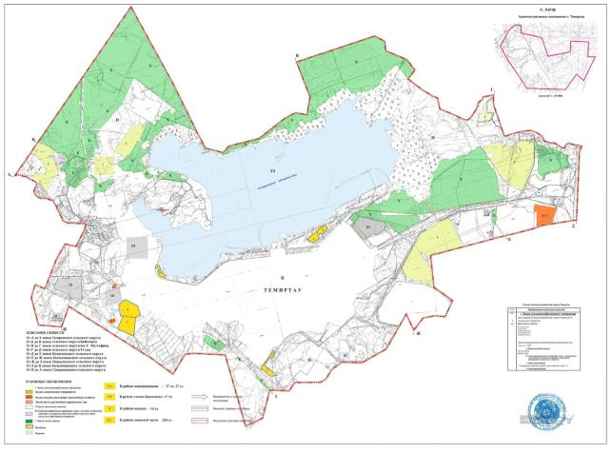

Описание смежств
От А до Б земли Гагаринского сельского округа
От Б до В земли сельского округа Баймырза
От В до Г земли сельского округа им. Г. Мустафина
От Г до Д земли сельского округа Тузды
От Д до Е земли Новоузенского сельского округа
От Е до Ж земли Кызылкаинского сельского округа
От Ж до З земли Новоузенского сельского округа
От З до И земли Кызылкаинского сельского округа
От И до А земли Самаркандского сельского округа
Условные обозначения

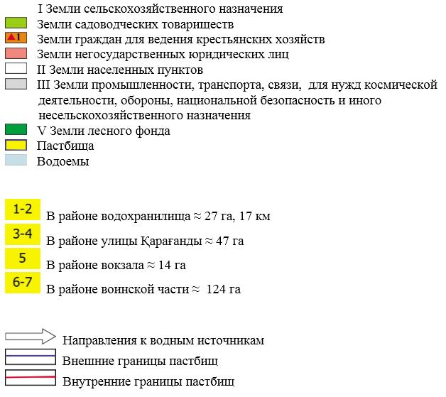

Приложение 4
к Плану по управлению
пастбищами и их использованию
по городу Темиртау
на 2020-2021 годы
№ | Населенный пункт | Начало сезона | Окончание сезона
1 | город Темиртау | конец апреля - начало мая | конец октября - начало ноября
Приложение 5
к Плану по управлению
пастбищами и их использованию
по городу Темиртау
на 2020-2021 годы
№ | Регион | Ветеринарная станция | Откормочные площадки | Пункты осеменения | Скотомогильники
1. | город Темиртау | 1 | 0 | 0 | 1
Приложение 6
к Плану по управлению
пастбищами и их использованию
по городу Темиртау
на 2020-2021 годы
№ | Населенный пункт | Крупный рогатый скот | Лошади | Мелкий рогатый скот
1. | город Темиртау | 1530 | 104 | 1215
 | Итого | 1530 | 104 | 1215
Приложение 7
к Плану по управлению
пастбищами и их использованию
по городу Темиртау
на 2020-2021 годы
№ | Населенный пункт | Количество гуртов, отар, табунов
 |  | Крупный рогатый скот | Лошади | Мелкий рогатый скот
1 | В районе Самаркандского водохранилища
 | станция Аккудук | 1 | 1 | 1
2 | В районе улицы Қарағанды
 | от улиц Победы и Ушинского через АБВ квартал, Кулибина, 9 микрорайон в сторону трассы "Екатеринбург-Алматы" | 1 | 1 | 1
3 | В районе железнодорожного Вокзала
 | улица Чернышевский, Тулебаева, Ынтымақ, Заводская до котельной железнодорожного Вокзала | 1 | 1 | 1
4 | В районе Воинской части
 | от улицы Амангелды, 125 квартал и соцгородок до трассы "Екатеринбург-Алматы" | 3 | 3 | 3
Приложение 8
к Плану по управлению
пастбищами и их использованию
по городу Темиртау
на 2020-2021 годы
Схема пастбищеооборотов города Темиртау

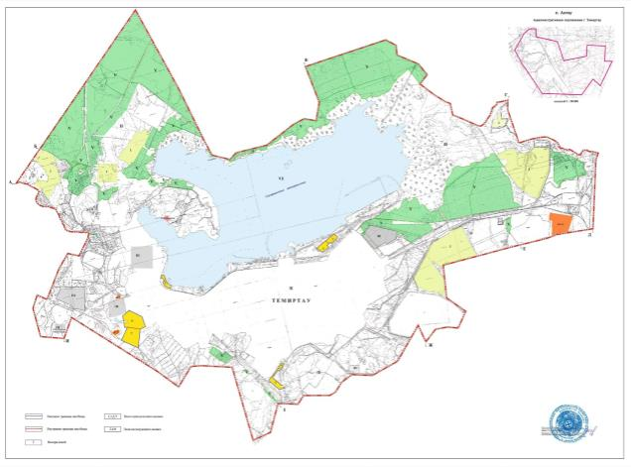

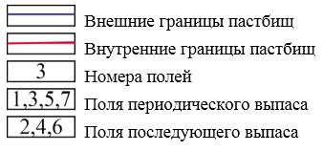

© 2012. РГП на ПХВ «Институт законодательства и правовой информации Республики Казахстан» Министерства юстиции Республики Казахстан

